河海大学

2020/10/10

**基于Android的移动互联网课程实践报告**

选题：智能家居的门禁控制系统

组长： 赵崇文 1806020126

成员： 王湛 1806010619

崔智方 1806010620

刘卓朋 1806010613

**目录**

一、 功能介绍 3

1、 软件概述 3

2、 设计思路 4

二、 智能家居门禁系统的发展趋势 7

三、 概要设计 11

1、 组块功能 11

2、 软件与控制节点交互设计 12

四、 详细设计 14

1、 设计思路 14

2、 数据库设计 14

3、 界面设计 14

五、成果及总结 21

# 功能介绍

## 软件概述

本软件试图开发一种智能家居门禁控制系统的软件原型，以多种传感节点代替智能门禁系统内各个物联网设备，通过传感节点传输的数据对整个系统内的控件进行自动的调控，以此为门禁系统提出一种行之有效的解决办法。参照该软件原型开发的智能家居门禁系统能够自动化地对门禁进行操控，有效地减少了人力的参与。

* 1. 具体需求

1. 设计用户信息数据库、用户进出记录数据库
2. 实现用户与卡信息的注册功能
3. 通过刷卡与判断是否合法，对风扇进行控制，实现对用户针对性的开关门功能
4. 管理者对用户信息、进出记录信息进行查询和删除
   1. 实现效果

首先设计了用户信息数据库，在注册完成后登录时可以根据卡号、用户昵称检测用户的身份信息。当用户将卡放到读卡器上后，在用户数据库中读取卡号后，通过判断是否属于数据库，若符合条件则将进出门记录写入数据库中。管理者可以对用户信息、进出门信息进行查询，也可以对用户信息进行删除。

## 设计思路

整个软件可以简单地划分为IC卡信息读取与智能风扇控制（用风扇来代表门）的两个部分。首先，根据高频FRID控制节点读取的IC卡信息，按照预先设定的指令对读取的信息进行分析、判断。其次，软件控制的数据库模块可以对卡信息进行管理，通过获取到传递的数据，针对所获得的IC卡信息有针对性的控制用户权限、是否开启风扇。

软件的功能架构如下：

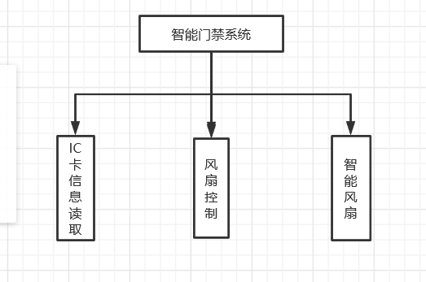

图1软件功能架构图

软件与传感器的交互状况如图所示：

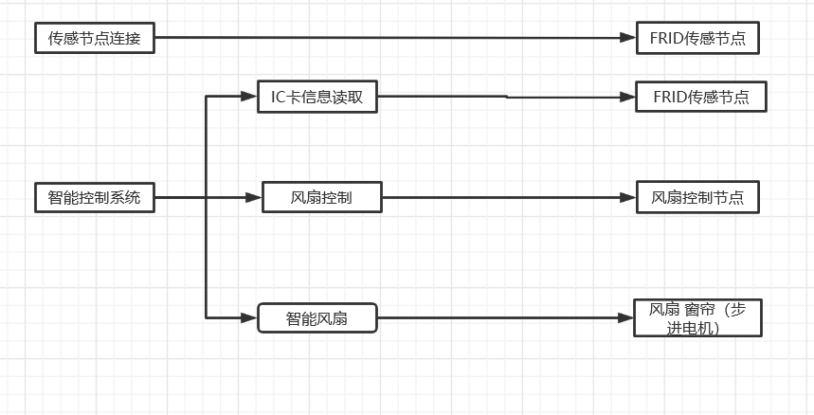

图2软件与传感器交互示意图

* 1. 功能目标分析

1. 用户信息表、进出记录表的设计和增删查改操作。

2. 刷卡控制风扇逻辑设计

* 1. 项目内容概述

1. 用户信息表、进出记录表

需要记录的用户信息有：昵称、卡号

需要记录的进出记录信息有：昵称、时间

2. 对数据库的增删查改功能的设计

注册时，将注册信息写入用户信息表；刷卡时，将提交的卡号与数据库中的进行比对、验证；注册时，在管理员密码正确的情况下，写入卡号与昵称；管理端在选择查询功能时，将要查询的信息在数据库中进行查询、输出，并对不需要的用户进行删除。

可以看出，本软件主体为三大功能——智能窗帘、风扇控制和IC卡信息读取，使用了电扇(直流电机)控制节点、风扇 窗帘(步进电机)控制节点与RFID控制节点三个控制节点，具备完整的软件功能。

此外，整个软件开发有软件界面，通过软件与所有传感节点进行交互，极大地简化了用户的操作，保证软件原型操作的简便性。

# 智能家居门禁系统的发展趋势

* + - 1. **门禁系统出现的背景**

当今社会科学技术飞速发展，人们都在感受着高科技带来的便利与益处，同时，人们对高科技服务于生活的要求和质量也越来越高。我国经济的快速发展，城市人口也迅速增加，社会财富不断积累，因此对建筑的安全防护系统要求也越来越高。高科技在带给人们生活便利的同时，也带来了 一些人运用这些高科技手段进行盗窃和抢劫等违法犯罪行为，造成了人们的人身和财产安全的隐患，人们只有寄希望于更安全、更可靠的安全防范措施，来阻止这些犯罪份子的侵犯。自古以来，人们一直使用一把普通的锁来保护他们的财产，对进出人员进行控制，这种简单的方法一直沿袭了几千年，这种普通的门锁始终离不开钥匙，而且一把门锁需要一把与之相对应的钥匙，多把锁就需要配多把钥匙。钥匙多了就繁琐不便于携带， 且容易丢失和被盗，不管其结构多么的合理，材料多么坚固，总可以通过某种非正常的手段打开，因此安全性差。在科技飞速发展的今天，传统的门锁在很大程度上不能满足人们对安防的需求，为了从根本上改变这种局面，产生了智能门禁系统，它是在电子、机械、光学、生物识别技术、计算机技术和通信技术等新技术的基础上开发出来的。智能门禁系统已成为发达国家和地区一些重要场合其中重要的安防系统之一，与传统的门禁安全设备不同，它从被动转变到主动监控和报警控制，发挥了更高的安全防范作用。所以，智能门禁系统在安防控制设备领域中大显风采。根据美国当局的调查结果显示：美国门禁设备销售占整个公共安全行业市场销售额的 57.8％，闭路电视监控及其他报警设备销售总额仅占 39．2％，另外台湾安防器材市场的年度调查报告中，门禁系统销售增长率为 25％，与其他安防设备的增长率相比高出了十几倍。随着人们对门禁系统的要求不断增加， 现在的智能门禁控制系统的应用 越来越广泛，人们对智能门禁系统的应用 不再仅限于对出入口 的单一管制，还要求它不仅可应用 于智能大厦或者智能小区的门禁控制、企业的考勤管理、安防报警、停车场控制、电梯控制、楼宇智能控制等，而且还能与其他联动控制设备等一起构成具有多种控制功能的系统。

* + - 1. **国内外现状**

门禁控制系统是跟随着自动识别技术发展起来的，拥有很大的市场，有很多公司都从事门禁控制系统的生产和开发。 在国外的门禁系统有很多品牌，主要有美国的休斯(HID)、摩托罗拉(MOTOROLA)、英国的集宝，以色列的 SERVANT等品牌，国内门禁系统的品牌主要有清华紫光和捷顺等。目前，国内外研究和开发的门禁控制系统主要是感应式门禁系统和基于生物识别技术的门禁控制系统。 在基于生物识别技术的门禁控制系统中主要是以指纹识别为应用的门禁系统使用最广泛。 随着计算机技术的发展、图像处理和自动识别技术的提高以及大规模的集成电路的发展，指纹识别系统的体积越来越小，价格也不断的降低， 可以广泛应用于门禁系统和其他诸多领域。智能家居门禁系统设计无论是感应式的门禁系统还是基于生物识别技术的门禁系统， 支撑射频识别技术和生物识别的技术都比较成熟。门禁系统作为一种安全保护的产品，主要竞争力是在其产品的安全性和可靠性以及性价比上。在一般人看来，基于生物识别的门禁系统都很安全，其实这是一个误解。虽然人体的生物特征是独一无二的，具有唯一性、可靠性和不可替代等优势，从识别的方式上来看确实是非常安全。但是，门禁系统作为一个整体，其整体的安全性不仅包括识别方式的安全，还包括控制系统的安全、系统软件的安全、通信方式的安全以及电源的安全，任何一个部分的安全性能都可以影响到整个系统的安全。指纹式门禁系统在安装时需要在门外安装控制器和指纹识别仪，这样一来门锁的控制线就会露在门外，容易被人打开。虽然指纹式门禁系统的识别方式安全性很高，但是系统的整体安全性还是较差。

目前，国外开发使用的门禁系统安全性较高，但是价格也相对较高，智能卡的门禁控制系统的价格从4千到3万不等。国内生产的感应式门禁系统和指纹识别的门禁系统价格与国外同类产品相比要低大约10％－50％，但是系统的可靠性相对会差一点。

随着社会经济和科技的发展，射频卡技术越来越广泛地应用于各种行业， 特别是公共交通、无线通信、身份识别、金融交易和安全防卫等行业。过去，智能卡应用领域常采用磁卡或接触式 IC卡，但由于读写速度慢，易磨损，使用寿命短，无法保证系统长期运行的可靠性和方便性。射频卡技术的出现弥补了这些不足，射频卡是无接触式IC卡，读写速度快，功耗低。无疑地，射频卡技术将是我们以后将要进一步努力研究的技术，它的应用也将变得更普遍。

# 概要设计

## 组块功能

根据第一部分的软件概要设计可以得出软件的组块功能图：

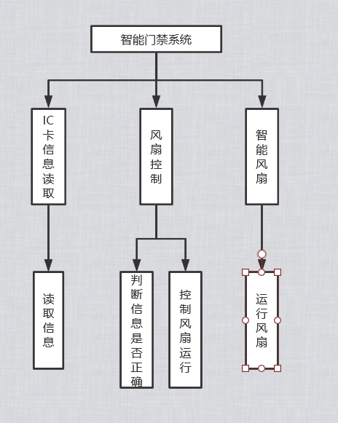

图3 软件组块功能图

本软件并不复杂，模块划分也比较清楚。通过对不同的功能进行分析，就可以得到以上模块划分。

1. **IC卡信息读取模块和风扇控制模块：**

该功能模块主要用于读取IC卡信息。本部分是提供的代码。通过阅读代码，找到控制读卡函数、控制开门（风扇）函数，通过加入数据库来判断所刷的卡是否为已在应用中注册的卡，从而避免陌生卡刷卡开门。

1. **卡信息注册模块：**

该模块的功能主要用于注册用户所持卡，通过对刷卡信息的更新、获取并在管理员密码正确的情况下写入数据库。为便于用户交互，设计了修改密码、忘记密码两个选项来保证管理员密码的安全性。

1. **用户信息查询模块：**

该模块的功能主要用于户主（软件使用人）对刷卡进出门的用户的信息查询，包括规定某一天的进出记录和某位用户的全部进出记录两个功能，此外还用于删除用户信息（卡），保证丢失的卡不被盗刷。

## 软件与控制节点交互设计

基于以上组块设计可以得到软件与控制节点的流程交互示意图：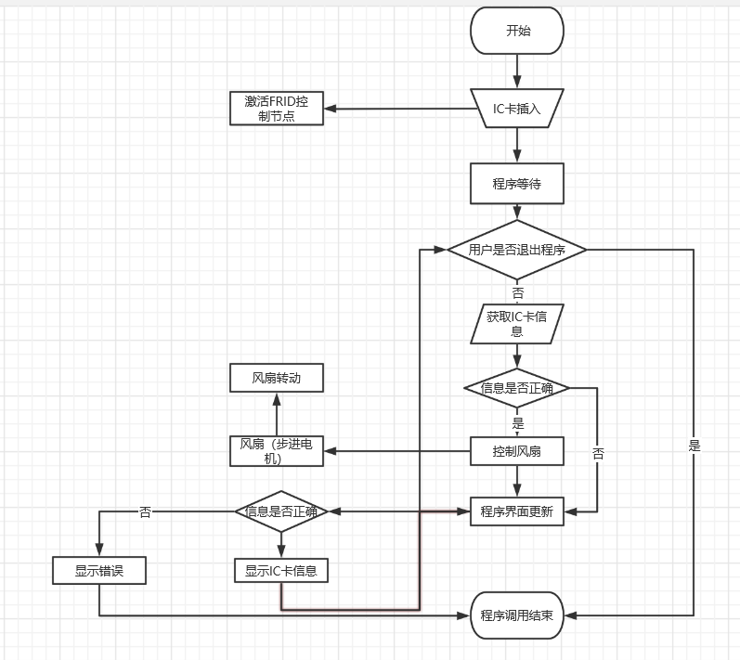

# 详细设计

## 设计思路

本应用的界面考虑到用户的实际需求，保留了项目原有界面的部分组件，包括刷卡状态、卡号显示实时检测值的数字化显示，同时屏蔽了用户不太熟悉，容易出现操作失误并对使用没有直接影响的IP地址输入，增加了成员编辑、查询记录、修改密码、数据统计等功能模块。为了便于软件显示，将相应功能分模块编写，整体使用Frame布局嵌套Relative布局嵌套Liner布局。

## 数据库设计

通过对需求的分析，可以得出共需要建立如下的数据库表：

用户信息表

|  |  |  |
| --- | --- | --- |
| 字段名 | 数据类型 | 备注 |
| ID | Text |  |
| CardID | Text |  |

签到表

|  |  |  |
| --- | --- | --- |
| 字段名 | 数据类型 | 备注 |
| id | Text |  |
| Time | Text |  |

签到表

|  |  |  |
| --- | --- | --- |
| 字段名 | 数据类型 | 备注 |
| Password | Text |  |

## 界面设计

1. **主界面布局**

对于主界面，为了软件的便捷与美观，我们采取Frame布局嵌套线性布局，布局界面如下：

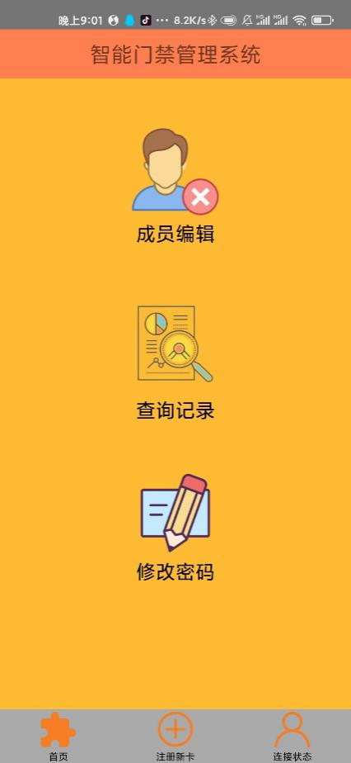

其中，底部分为三大模块：主页、注册、连接。其他两个界面如下：

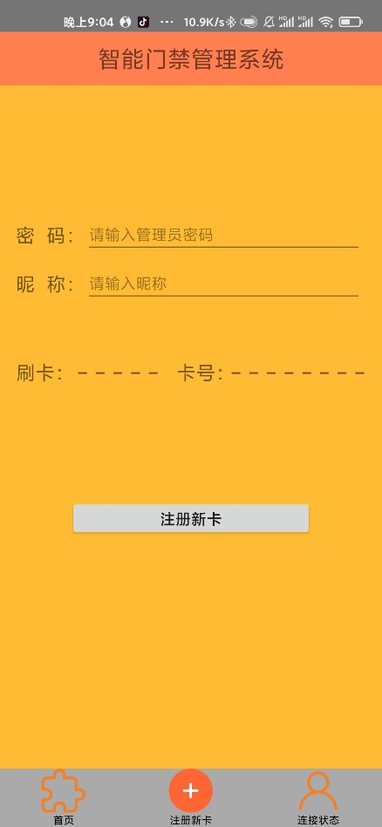

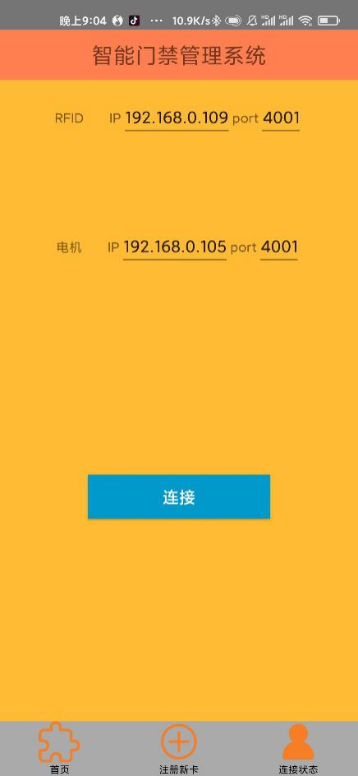

注册界面负责对新卡的注册，连接界面负责对设备进行连接。

1. **功能界面布局**

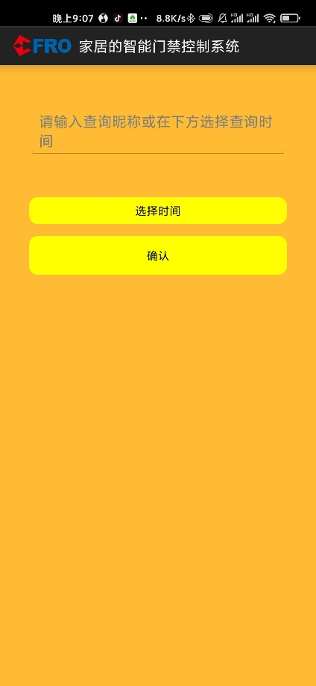对于首页显示的三个功能，分别编写三个页面实现对应的功能。布局界面如下：

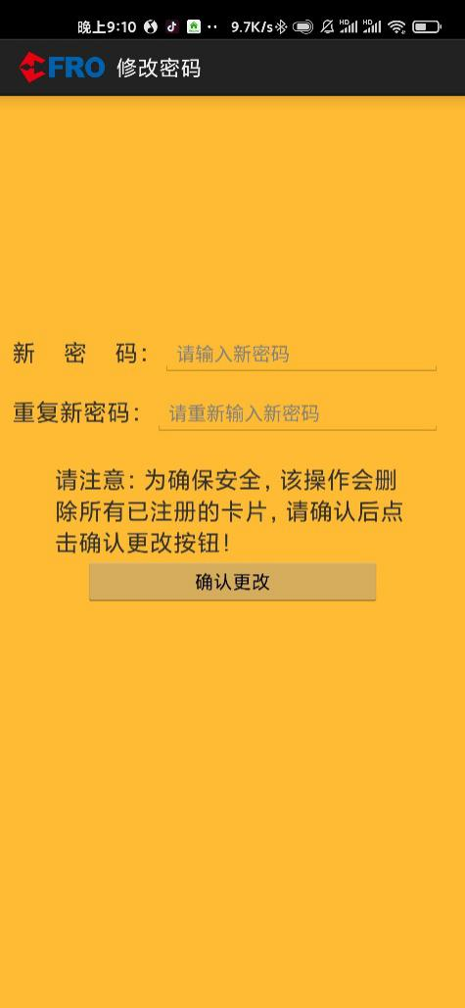

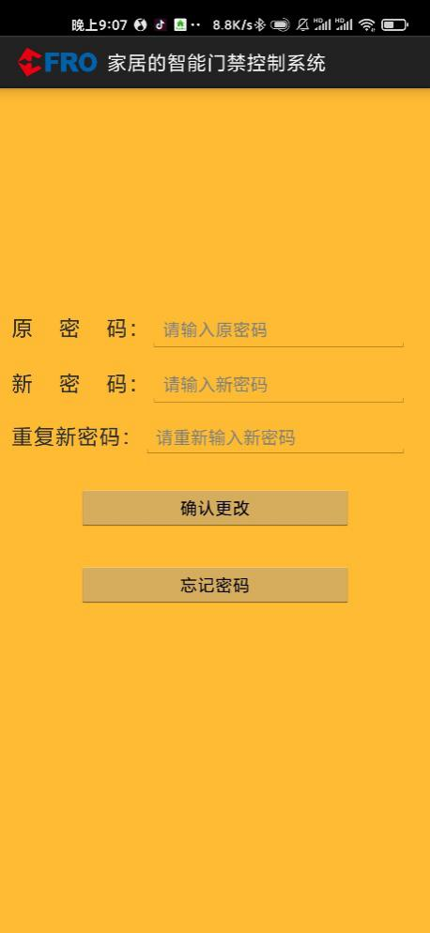

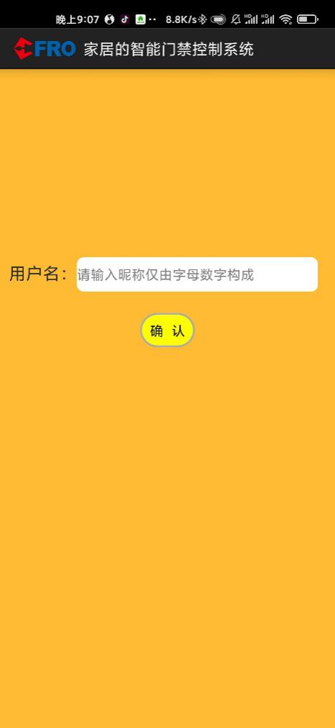

1. **软件测试**
2. **注册登录测试**

测试数据：17次正常的注册数据、1次故意进行重复信息注册、1次不填任何信息注册、1次管理员密码错误注册。

|  |  |  |  |
| --- | --- | --- | --- |
| 测试对象 | 注册测试次数 | 注册正常次数 | 注册出错次数 |
| 账号 | 20 | 17 | 3 |

登陆注册功能测试表

1. **刷卡信息查询、删除的测试**

测试数据：18次正常输入数据查询，1次什么空输入的查询，1次查询全部信息，17次正常删除信息，1次对一个信息删除两遍，1次对空信息删除，1次对不存在的信息进行删除

|  |  |  |  |  |  |
| --- | --- | --- | --- | --- | --- |
| 测试次数 | 信息正常次数 | 信息出错次数 | 信息删除测试次数 | 信息删除正常次数 | 信息删除出错次数 |
| 20 | 19 | 1 | 20 | 17 | 3 |

信息查询功能测试表

1. **刷卡的测试**

测试数据：18次正常刷卡，2次未注册的卡

|  |  |  |
| --- | --- | --- |
| 测试次数 | 信息正常次数 | 信息出错次数 |
| 20 | 18 | 2 |

由以上测试可以看出，全部功能测试正常，可以投入使用。

# 五、成果及总结

本文就智能家居门禁控制系统的设计进行了说明。首先介绍了门禁系统的背景和适用范围，然后经过各方面的论证最终得到了适合本系统的硬件方案，然后分模块的详细的介绍了系统的硬件电路设计，系统软件设计，最终通过调试终于完成了本系统

的设计。作为一个系统在设计时可能要考虑到诸多因素， 每一个细节上，都可能出现意想不到的事情，有时一个小小的问题， 要花好多的时间和精力，需要耐心和恒心，经过努力， 该系统设计已经完成， 实际测试证明系统已能达到设计要求。

然而本文讲述的智能家居门禁控制系统还有很多方面需要进一步提高，针对文档中所述，主要有以下几个方面：

(1) 本次设计中没有给出用于联网报警的网状系统。 在实际的应用系统中，这也是非常重要的一部分，是不可或缺的。

(2) 在刷卡进出门时，由于缺少对硬件的了解，如果用户把卡一直放在读卡器上，会出现不断提示用户出入的信息。

(3) 本文中给出的程序，还需进一步的优化，减少其大小， 提高程序执行效率。

实践是检验真理的唯一标准，任何知识只有在不断地亲身实践中才能得到持续地巩固。在本次实践中，团队成员通力合作、齐心协力，在较短的时间内出色地完成了整个安卓项目的开发任务，表现出良好的协作配合能力。团队成员各有所长，在开发中相互弥补彼此存在的不足，使得整个项目进展迅速。针对存疑的问题或难点，团队成员坚持相互沟通的原则，积极的讨论，共同克服了一个又一个难关。因为国庆假期的原因我们小组能够经常性的聚在一起讨论问题，团队成员相互理解，互帮互助，使得项目得以顺利进展。

具体来说，本次取得了卓有成效的业绩。首先，团队针对所提出的项目需求，利用所给出的多种互联网控制节点，开发出了一整套基于Android的移动互联网应用，可以有效地充当智能门禁控制系统的软件原型，具备进一步开发的潜力；其次，团队在项目开发的过程中不断磨合，培养出良好的协作配合能力，这为团队成员摆脱“各自为政”的思想、培养团队意识有极大地促进作用。本次的项目开发精力也说明了团队具有相互配合的默契，具备进一步发展的可能性；最后，也是最重要的，本次实践帮助团队成员深化了安卓选修课所学到的知识，巩固了团队成员对安卓开发的各类核心组件的理解，使得团队成员学到的东西不仅仅停留在知识层面，更能良好地应用到生产生活当中，为之后无论是知识的深化还是工作的开发都奠定了良好的基础。

虽然还有问题没有解决，但是通过对系统的软硬件设计和调试过程，积累了不少实际经验，开拓了自己的思维，为今后从事Android系统的开发工作打下了较为坚实的基础。 本文还有很多不足之处， 恳请老师批评指正。